記入日： 年 月 日

※調査票は全部で６枚あります。必要事項をすべて記入してください。

事業所名
郵便番号 |  |  |  |  | － |  |  |  |  | 住所
記入者氏名 |  |  |  |  |  |  |  |  |  |  | 電話番号

＊施設の基本情報＊
ふりがな
施設の名称
所在地 | 〒
 | 八代市
電話番号 |  |  |  | ＦＡＸ番号
ﾎｰﾑﾍﾟｰｼﾞｱﾄﾞﾚｽ
開館時間  （利用時間） |  |  |  | 定休日
施設の種別 |  | 官公庁・公共施設 |  | 教育・文化施設 |  | スポーツ・レジャー施設
 |  | 宿泊施設 |  | 金融機関 |  | 商業施設・飲食店
 |  | 医療施設 |  | 福祉施設 |  | 交通機関
 |  | 公園 |  | 観光施設 |  | その他

＊「やつしろバリアフリーマップ」掲載について＊
・ご記入いただいた調査票の情報を元に、当市のバリアフリー掲載基準を満たしていると
認めた施設について掲載させていただきます。

＊施設のバリアフリー情報＊
・該当するもの全てのチェック欄に○を記入してください。
・補足がある場合は、備考欄（P６)または余白をご利用ください。
・「※参考調査」は、バリアフリー基準項目の要件ではありません。

 | 項目 | 内容 | チェック | 数
① | 駐車場 | シンボルマーク（車いすマーク）表示駐車場がある |  | 台
 |  | 一般駐車場がある ※参考調査 |  | 台
② | 駐車場から施設までの路面状況 | 平坦または段差が２㎝未満である |  | ―
 |  | 1/12勾配以下（下図参照）のスロープがある |  | ―

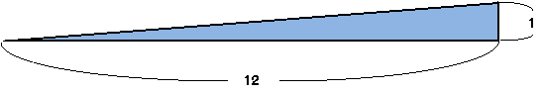
※1/12勾配

 | 項目 | 内容 | チェック
③ | 出入口路面状況 | 施設出入口への誘導ブロックがある
 |  | 平坦または段差が２㎝未満である
 |  | 1/12勾配以下のスロープがある
 | 最も利用しやすい入口の場所 | 正面玄関 、その他（ ） ※参考調査

※その他の例・・・西側入口等

 | 項目 | 内容 | チェック
④ | 出入口 | 有効幅が８０㎝以上である
 |  | 自動ドアである
 |  | 出入口に扉が無い
 |  | 横方向の引き戸がある（手動）

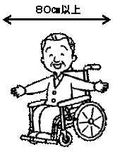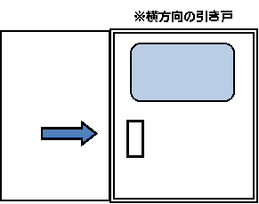

 | 項目 | 内容 | チェック
⑤ | 施設内（屋内）の床面状況 | 通路の有効幅が１２０㎝以上である
 |  | 施設内に点字ブロックがある
 |  | 平坦または段差が２㎝未満である
 |  | 1/12勾配以下のスロープがある
⑥ | トイレ | トイレまでの点字ブロックがある
 |  | 出入口の幅８０㎝以上である
 |  | 平坦または段差２㎝未満である
 |  | 1/12勾配以下のスロープがある
 |  | 車いす対応トイレがある
 |  | オストメイト（人工肛門・人工膀胱保有者）対応設備がある
 |  | 温水洗浄便座がある
 |  | 音声案内装置がある
 |  | 子ども用便座がある
 |  | ベビーシートがある（おむつ交換が可能）
 |  | ベビーチェアがある（小児を固定できる椅子）

 | 項目 |  | 内容 | チェック
⑦ | 昇降装置 | エレベーター | 一般用がある ※参考調査
 |  |  | 障がい者用がある
 |  | エスカレーター | 一般用がある ※参考調査
 |  |  | 車いす対応がある
 |  | その他 | 簡易リフト、階段昇降機等がある

※階段昇降機
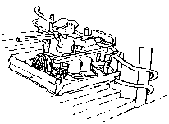

 | 項目 |  | 内容 | チェック
⑧ | 誘導案内設備 |  | 案内所（受付）がある
 |  |  | 電光掲示板、文字案内がある
 |  |  | 点字案内がある
 |  |  | 音声案内がある
 |  |  | 手話対応スタッフがいる
⑨ | その他設備 | 公衆電話 | 車いす対応がある
 |  |  | 音量調節式がある
 |  | FAX | 公衆FAXがある
 |  | ATM | 車いす対応がある
 |  |  | 視覚障がい者用がある
 |  | 自動販売機 | 車いす対応がある
 |  |  | 視覚障がい者用がある
 |  | 券売機 | 車いす対応がある
 |  |  | 視覚障がい者用がある
⑩ | その他 |  | 補助犬同伴可
 |  |  | 車いす貸出がある
 |  |  | ベビーカー貸出がある
 |  |  | 授乳室がある
 |  |  | 託児所・キッズルームがある
 |  |  | アテンドサービス（スタッフ介助）がある

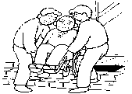
※アテンドサービスの例

※客席（観覧席）のある施設についてお尋ねします。

 | 項目 | 内容 | チェック | 数
⑪ | 観覧施設の客席 | 車いす対応客席（車いすスペース）がある |  | 席
 |  | 通路側の座席の肘掛が跳ね上げ式や水平可動式である |  | 席

※車いすスペース
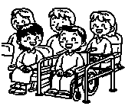

- 宿泊施設についてお尋ねします。

 | 項目 | 内容 | チェック | 数
⑫ | 宿泊施設の客室 | 車いす対応客室がある |  | 室
 |  | 車いす対応浴室がある |  | 室

※送迎バスを有する施設にお尋ねします。

 | 項目 | 内容 | チェック | 数
⑬ | バス | 福祉型バスがある（ノンステップバス等） |  | 台
 |  | 介護資格を持つ乗務員による介護あり |  | 人

※利用する際の注意事項等があれば、次ページの備考欄にご記入ください。

※ノンステップバス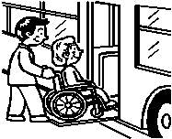

＊施設案内＊
・トイレや案内所（受付）等の位置を記入してください。

施  設  案  内 | （記入例）  ・トイレは、正面玄関を入り、つきあたりの右奥にあります。  手前から男子トイレ、車いす対応トイレ、女子トイレの順です。

＊備考＊
・調査項目以外に、特に配慮している点等があればご記入ください。

備  考  欄 | （記入例）  ・駐車場から建物入り口まで、誘導用ブロックがあります。  正面玄関右側の押しボタンを押されると１階受付よりスタッフが参ります。

